
Федеральное государственное автономное образовательное
учреждение высшего образования
«Национальный исследовательский университет ИТМО»

Факультет программной инженерии и компьютерной техники
Направление подготовки 09.03.04 Программная инженерия

Отчёт по лабораторной работе №2
Дисциплина: “Вычислительная математика”
Тема: Численное решение нелинейных уравнений и систем
Вариант 10

Выполнил: студент группы Р3215 Панченко Антон Дмитриевич
Проверил: Наумова Надежда Александровна
Дата сдачи:

Санкт-Петербург, 2026
Оглавление
1. Цель работы 3
2. Порядок выполнения работы 3
3. Рабочие формулы используемых методов. 3
4. Графики функций на исследуемом интервале. 3
5. таблицы вычислительной части 1 3
6. Подробное решение системы нелинейных уравнений 3
7. Листинг программы 3
8. Результаты выполнения программы 3
9. Выводы по работе. 3

Цель работы
изучить численные методы решения нелинейных уравнений и их систем, найти корни заданного нелинейного уравнения/системы нелинейных уравнений, выполнить программную реализацию методов

Порядок выполнения работы
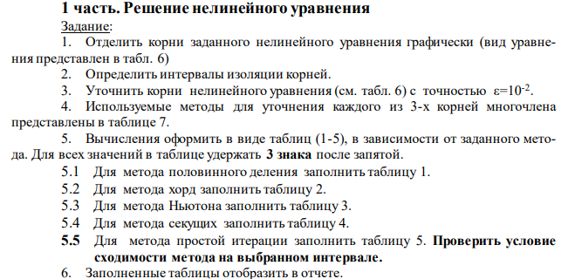
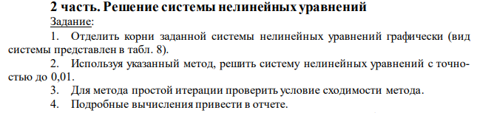
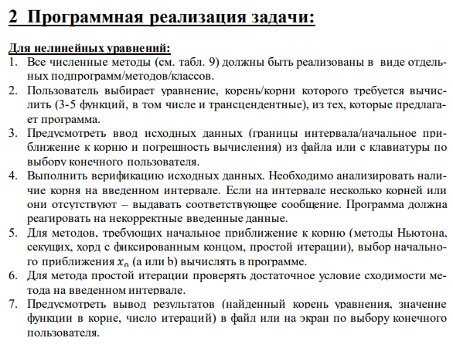
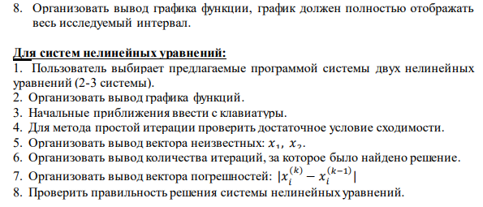

Рабочие формулы используемых методов.
Методы решения нелинейных уравнений
  - Метод половинного деления
рабочая формула: $x_{i}=\frac{a_{i} + b_{i}}{2}$
критерий окончания: $|a_{n}-b_{n}|≤ ε$
  - Метод Ньютона
рабочая формула: $x_{i} = x_{i-1}-\frac{f(x_{i-1})}{f'(x_{i-1})}$
критерий окончания: $|x_{n}-x_{n-1}|≤ ε$

  - Метод простой итерации
рабочая формула: $x_{i+1}=φ(x_{i})$
критерий окончания: $|x_{k+1}-x_{k}|≤ ε$
  - Метод хорд
рабочая формула: $x_{i}=a_{i}-\frac{b_{i}-a_{i}}{f(b_{i})-f(a_{i})}f(a_{i})$
критерий окончания: $|x_{n}-x_{n-1}|≤ ε$
  - Метод секущих
рабочая формула: $x_{i+1}= x_{i}-\frac{f(x_{i}) ⋅(x_{i} - x_{i-1})}{f(x_{i}) - f(x_{i-1})}$
критерий окончания: $|x_{n}-x_{n-1}|≤ ε$
Методы решения систем нелинейных уравнений
- Метод простой итерации для систем
рабочая формула:
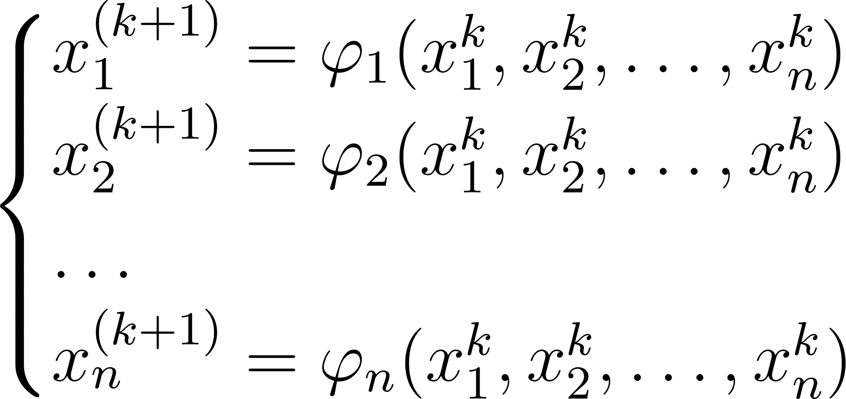

критерий окончания: 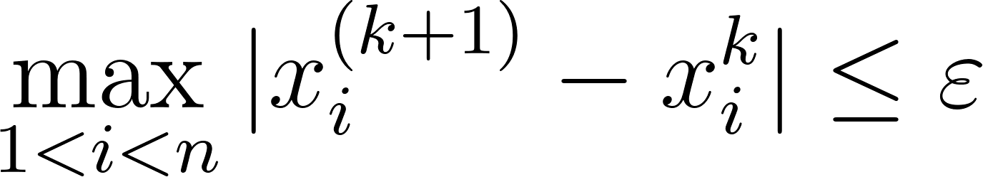

- Метод Ньютона для систем
рабочая формула: $x_{i}+1 = x_{i}+Δx_{i}$ и $y_{i}+1 = y_{i}+Δy_{i}$
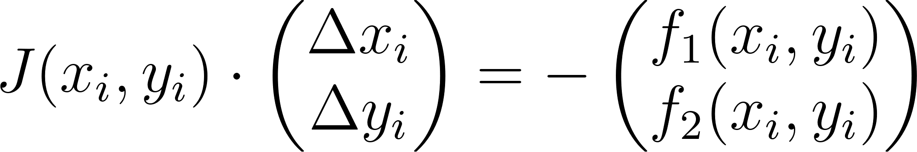
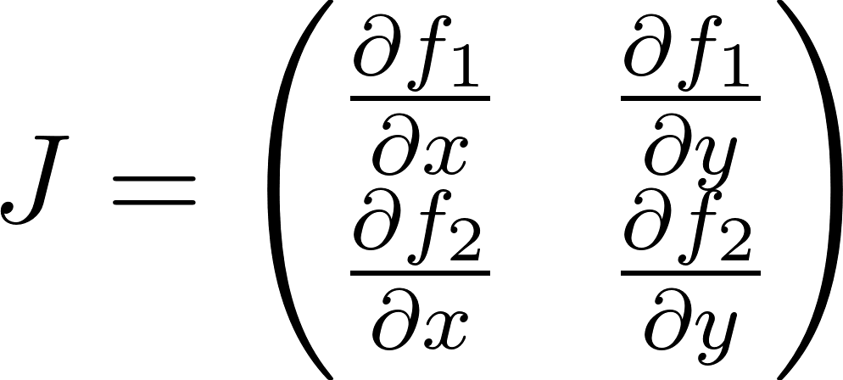
критерий окончания: $|x_{i+1}-x_{i}|≤ ε$ и $|y_{i+1}-y_{i}|≤ ε$

Графики функций на исследуемом интервале.
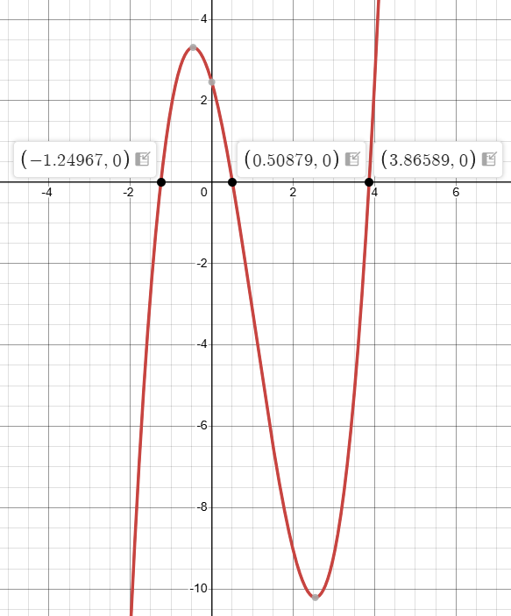

таблицы вычислительной части 1
Определим интервалы изоляции корней
Для определения интервалов изоляции корней данного уравнения, можно воспользоваться методом интервалов знакопеременности. Для этого нужно найти значения функции на различных интервалах и определить знак функции на каждом из них.
Получим приближенные значения корней:
x ≈ -1.25, x ≈ 0.5, x ≈ 3.87
Теперь нужно разбить ось x на 4 интервала: (-∞, -1.25), (-1.25, 0.5), (0.5, 3.87) и (3.87, +∞). На каждом из этих интервалов нужно определить знак функции.
Для этого можем вычислить значения функции в произвольной точке каждого интервала. Например, для интервала (-∞, -1.25) можно выбрать x = -2, для интервала (-1.25, 0.5) x = -1, для интервала (0.5, 3.87) x = 2, и для интервала (3.87, +∞) x = 4.
Для x = -2: f(-2) = -4.83
Для x = -1: f(-1) = 1.833
Для x = 2: f(2) = -16.63
Для x = 4: f(4) = 5.12
Знаки функции на каждом интервале будут соответственно:
(-∞, -1.25) | (-1.25, 0.5) | (0.5, 3.87) | (3.87, +∞)
- | + | - | +
Таким образом, мы получаем три интервала изоляции корней уравнения:
(-2, -1), (0, 1) и (3, 4)
Уточнение корня уравнения методом половинного деления
№ шага | a | b | x | f(a) | f(b) | f(x) | |a-b|
1 | -2 | -1 | -1.5 | -11.042 | 1.833 | -2.698 | 1
2 | -1.5 | -1 | -1.25 | -2.698 | 1.833 | -0.003 | 0.5
3 | -1.25 | -1 | -1.125 | -0.003 | 1.833 | 1.017 | 0.25
4 | -1.25 | -1.125 | -1.188 | -0.003 | 1.017 | 0.533 | 0.125
5 | -1.25 | -1.188 | -1.219 | -0.003 | 0.533 | 0.272 | 0.062
6 | -1.25 | -1.219 | -1.234 | -0.003 | 0.272 | 0.136 | 0.031
7 | -1.25 | -1.234 | -1.242 | -0.003 | 0.136 | 0.067 | 0.016
8 | -1.25 | -1.242 | -1.246 | -0.003 | 0.067 | 0.032 | 0.008

Уточнение корня уравнения методом Ньютона
№ шага | $x_{k}$ | ${f(x}_{k})$ | ${f'(x}_{k})$ | $x_{k+1}$ | ${|x}_{k+1}-x_{k}|$
1 | 4 | 2.458 | 19.5 | 3.874 | 0.126
2 | 3.874 | 0.139 | 17.31 | 3.866 | 0.008

Уточнение корня уравнения методом простой итерации
проверим условие сходимости
Преобразуем к виду x = φ(x) = x + λ * f(x)
На интервале [0; 1] производная f'(x) < 0. Максимальное по модулю значение f'(1) = -6.75
Выбираем λ = 0.2 (так как $-1 <1+λf'(x) < 1 ⇒ 0 < λ <\frac{2}{6.75} ≈ 0.29$).
Тогда φ'(x) = 1 + 0.2 * (3x^2 - 6.25x - 3.5) = 0.3 + 0.6x^2 - 1.25x
Проверяем граничные точки интервала:
|φ'(0)| = |0.3| = 0.3 < 1
|φ'(1)| = |-0.35| = 0.35 < 1
Условие сходимости |φ'(x)| ≤ 0.35 < 1 выполняется
№ шага | $x_{k}$ | $x_{k+1}$ | ${f(x}_{k+1})$ | ${|x}_{k+1}-x_{k}|$
1 | 0.5 | 0.51 | -0.009 | 0.01
2 | 0.51 | 0.509 | 0.002 | 0.002

Подробное решение системы нелинейных уравнений

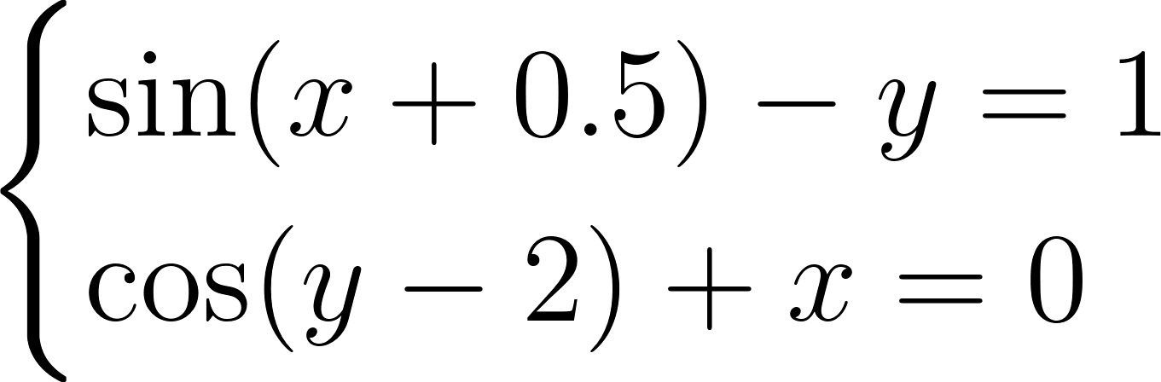, Метод простой итерации (МПИ).
Определяем, что положительное решение системы уравнений находится в квадрате:
0 < x < 1
-1 < y < 0
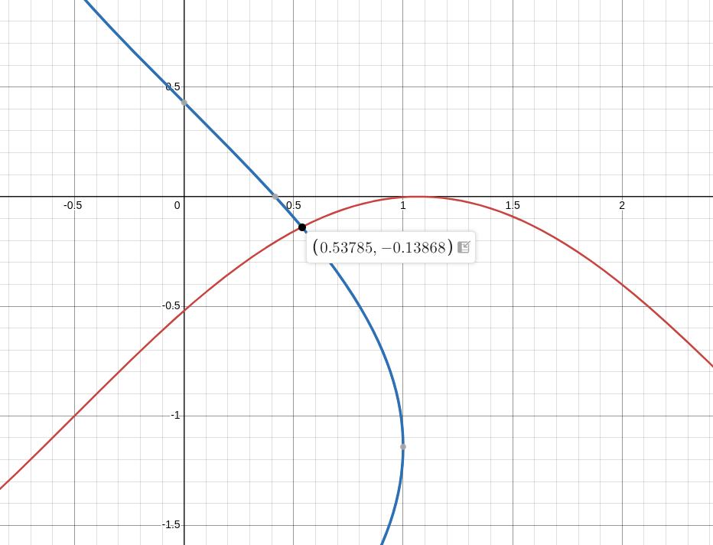
Выразим переменные для итераций:
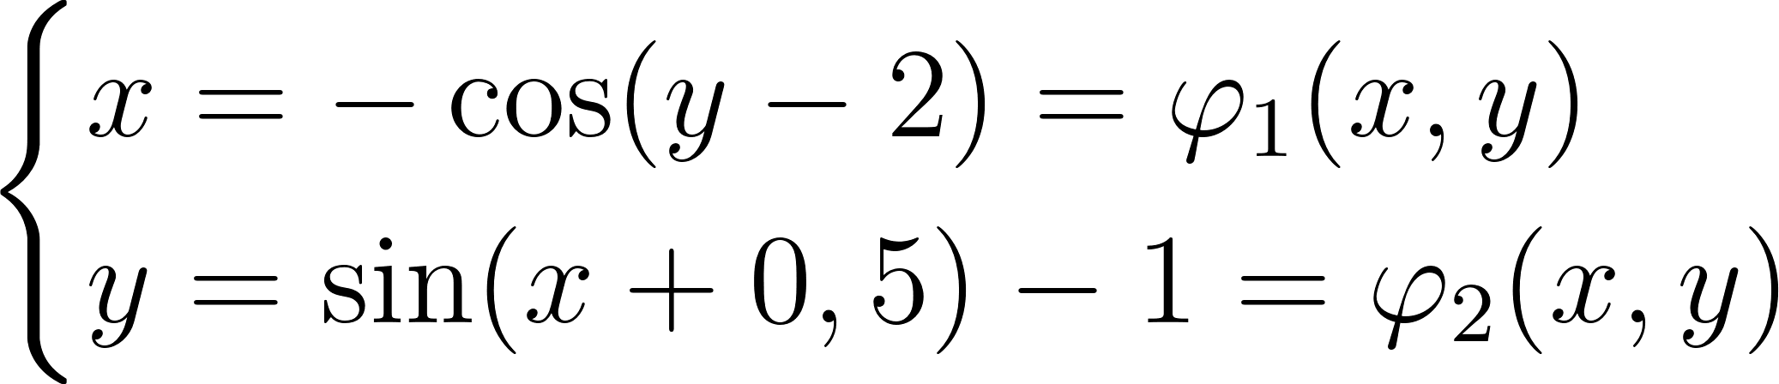
Проверим достаточное условие сходимости
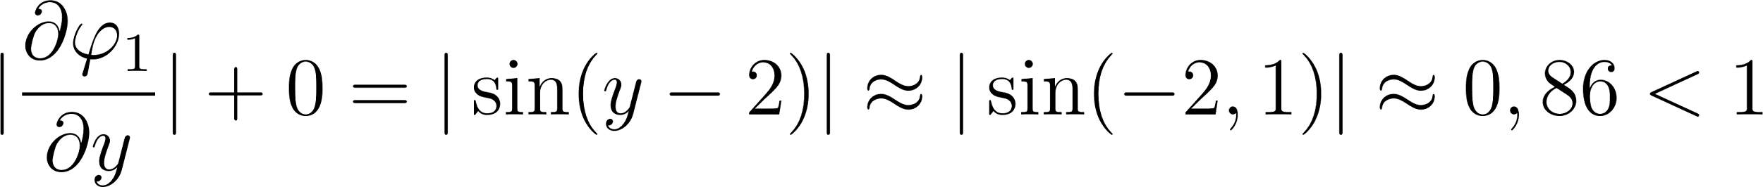

$\max_{x∈G}|φ ′ (x)| ≤ 0,86 < 1 ⇒$ условие сходимости выполняется
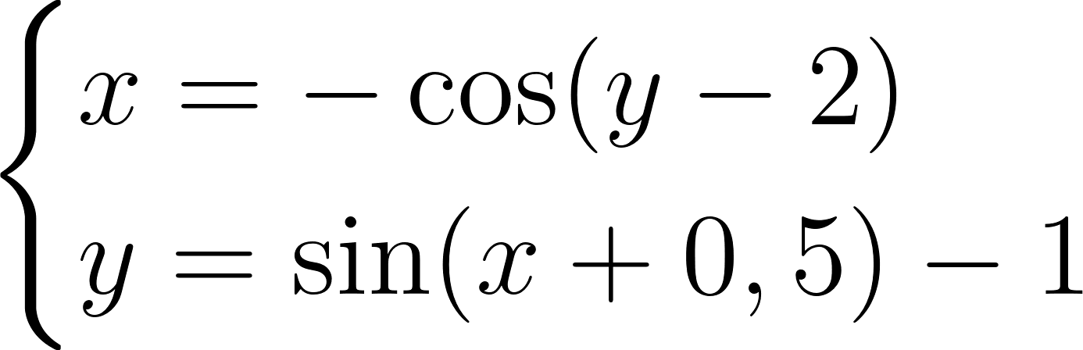
Выберем начальное приближение: $x^{(0)}=0.7, y^{(0)}=-0.1$
1 шаг.
$x^{(1)}=-cos(-0.1-2) = 0.505$ $|x^{(1)} - x^{(0)}| = 0.195> ε$
$y^{(1)} = sin(0.7 + 0.5)-1=-0.068$ $|y^{(1)}- y^{(0)}| = 0.032>ε$
2 шаг.
$x^{(2)} =-cos(-0.068 - 2) = 0.477$ $|x^{(2)}-x^{(1)}|=0.028>ε$
$y^{(2)}=sin(0.505 + 0.5) -1=-0.156$ $|y^{(2)}-y^{(1)}|=0.088>ε$
3 шаг.
$x^{(3)} =-cos(-0.156-2) =0.552$ $|x^{(3)}-x^{(2)}|=0.075>ε$
$y^{(3)}=sin(0.477 + 0.5) -1=-0.171$ $|y^{(3)}-y^{(2)}|=0.015>ε$
4 шаг.
$x^{(4)} =-cos(-0.171-2) =0.565$ $|x^{(4)}-x^{(3)}|=0.013>ε$
$y^{(4)}=sin(0.552 + 0.5) -1=-0.131$ $|y^{(4)}-y^{(3)}|=0.04>ε$
5 шаг.
$x^{(5)} =-cos(-0.131-2) =0.565$ $|x^{(5)}-x^{(4)}|=0.033>ε$
$y^{(5)}=sin(0.565 + 0.5) -1=-0.125$ $|y^{(5)}-y^{(4)}|=0.006<=ε$
6 шаг.
$x^{(6)} =-cos(-0.125-2) =0.526$ $|x^{(6)}-x^{(5)}|=0.005<=ε$
$y^{(6)}=sin(0.532 + 0.5) -1=-0.142$ $|y^{(6)}-y^{(5)}|=0.017>ε$
7 шаг.
$x^{(7)} =-cos(-0.142-2) =0.54$ $|x^{(7)}-x^{(6)}|=0.014>ε$
$y^{(7)}=sin(0.526 + 0.5) -1=-0.145$ $|y^{(7)}-y^{(6)}|=0.003<=ε$
8 шаг.
$x^{(8)} =-cos(-0.145-2) =0.543$ $|x^{(8)}-x^{(7)}|=0.002<=ε$
$y^{(8)}=sin(0.54 + 0.5) -1=-0.137$ $|y^{(8)}-y^{(7)}|=0.007<=ε$

Листинг программы

class SimpleIterationMethod(Method):
def solve(self, eq, **kwargs) -> ResultMethod:
x0 = kwargs.get('x0')
eps = kwargs.get('eps', 0.0001)
max_iter = kwargs.get('max_iter', 100)

try:
q = abs(eq.dphi(x0))
if q >= 1:
return ResultMethod(
success=False,
error_message=f"Условие сходимости |phi'(x)| < 1 не выполнено (q={q:.4f}). Попробуйте другое начальное приближение."
)
except Exception as e:
return ResultMethod(success=False, error_message=f"Ошибка при вычислении производной phi: {e}")

x = float(x0)
history = []

for i in range(1, max_iter + 1):
try:
x_next = eq.phi(x)

err = abs(x_next - x)

history.append([i, x_next, eq.f(x_next), err])

if err < eps:
return ResultMethod(
solutions=[x_next],
iterations_data=history,
errors=[err],
success=True
)

x = x_next

if abs(x) > 1e10:
return ResultMethod(success=False, error_message="Метод расходится (значения x слишком велики)")

except Exception as e:
return ResultMethod(success=False, error_message=f"Ошибка вычислений: {e}")

return ResultMethod(
success=False,
error_message=f"Превышено максимальное число итераций ({max_iter})"
)
class SecantMethod(Method):
def solve(self, eq, **kwargs) -> ResultMethod:
a = kwargs.get('a')
b = kwargs.get('b')
eps = kwargs.get('eps', 1e-4)

if eq.f(a) * eq.ddf(a) > 0:
x0 = a
x1 = b
else:
x0 = b
x1 = a

history = []
for i in range(1, 101):
f0 = eq.f(x0)
f1 = eq.f(x1)

if abs(f1 - f0) < 1e-12:
return ResultMethod(success=False, error_message="Деление на ноль: разность функций близка к 0")

x_next = x1 - f1 * (x1 - x0) / (f1 - f0)
err = abs(x_next - x1)

history.append([i, x_next, eq.f(x_next), err])

if err < eps:
return ResultMethod(solutions=[x_next], iterations_data=history, errors=[err])

x0 = x1
x1 = x_next

return ResultMethod(success=False, error_message="Метод секущих не сошелся за 100 итераций")
class ChordMethod(Method):
def solve(self, eq, **kwargs) -> ResultMethod:
a = kwargs.get('a')
b = kwargs.get('b')
eps = kwargs.get('eps', 1e-4)
max_iter = kwargs.get('max_iter', 100)

if eq.f(a) * eq.ddf(a) > 0:
c = a
x = b
else:
c = b
x = a

history = []
for i in range(1, max_iter+1):
fx = eq.f(x)
fc = eq.f(c)

x_next = x - fx * (x - c) / (fx - fc)
err = abs(x_next - x)

history.append([i, x_next, eq.f(x_next), err])

if err < eps:
return ResultMethod(solutions=[x_next], iterations_data=history, errors=[err])

x = x_next

return ResultMethod(success=False, error_message=f"Метод хорд не сошелся за {max_iter} итераций")
class NewtonMethod(Method):
def solve(self, system: NonLinearSystem, **kwargs) -> ResultMethod:
x0 = kwargs.get('x0')
eps = kwargs.get('eps', 1e-4)
# Добавлено изменение максимального количества итераций
max_iter = kwargs.get('max_iter', 100)

# Извлекаем начальные приближения
x, y = x0[0], x0[1]
history = []

for i in range(1, max_iter + 1):
f_vals = system.evaluate([x, y])
jac = system.jacobian([x, y])

a, b = jac[0][0], jac[0][1]
c, d = jac[1][0], jac[1][1]

det = a * d - b * c
if abs(det) < 1e-12:
return ResultMethod(success=False, error_message="Определитель Якобиана близок к нулю")

dx = (-f_vals[0] * d - (-f_vals[1] * b)) / det
dy = (a * (-f_vals[1]) - (c * (-f_vals[0]))) / det

x += dx
y += dy
err = max(abs(dx), abs(dy))

history.append([i, x, y, err])

if err < eps:
return ResultMethod(
solutions=[x, y],
iterations_data=history,
errors=[abs(dx), abs(dy)],
success=True
)

return ResultMethod(
success=False,
error_message=f"Метод не сошелся за {max_iter} итераций"
)

Результаты выполнения программы
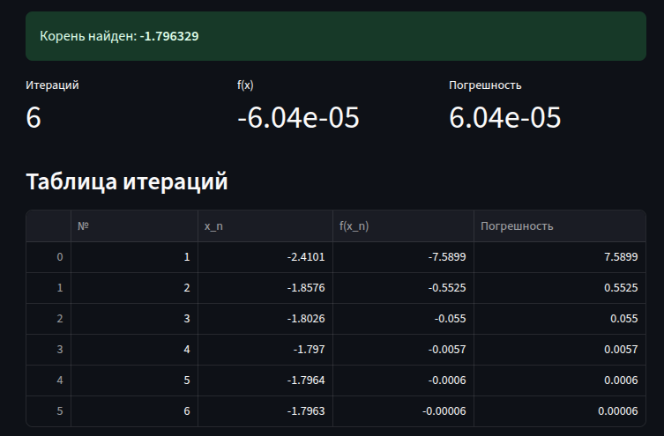
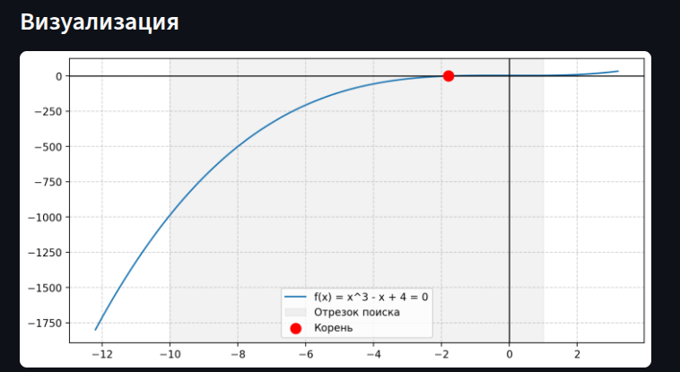

Выводы по работе.

за время выполнения лабораторной работы я реализовал и изучил несколько методов для решений нелинейных уравнений и систем нелинейных уравнений

